招 标 文 件

项目：盐城工学院在线开放课程
资源数字化建设

编号：ZB-20170410-006

盐城工学院招投标工作办公室

2017年4月10日
目 录

第一章 招标公告…………………………………………………………………………………1
第二章 投标人须知……………………………………………………………………………2-8
第三章 在线开放课程制作技术指标及服务要求 …………………………………………9-14
第四章 投标文件格式………………………………………………………………………15-30
第五章 评分标准……………………………………………………………………………31-32
第六章 合同主要条款………………………………………………………………………32-35
第一章 招标公告

盐城工学院二○一七年上半年在线开放课程资源数字化建设项目已具备招标条件，现对该项目的资源数字化制作及其辅助服务进行公开招标。
一、项目编号：ZB-20170410-006
二、项目名称：盐城工学院在线开放课程资源数字化建设。
三、项目概况：该项目包括六门在线开放课程资源数字化建设（约300个5—15分钟的教学视频）及其辅助服务，包括片头、课程首页图片、课程介绍、视频单元和动画制作等。本次项目分为二个标段，拟确定二个中标人。该项服务其中四门课程需在二○一七年六月二十日前完成，另外两门课程需在二○一七年十二月三十日前完成。
四、投标人资格。拟参加本项目的投标人应具备以下条件：
1、必须符合《中华人民共和国政府采购法》第二十二条的规定的独立法人；
2、必须具备慕课教学、教学视频制作服务的营业资质；
3、具备广播电视节目制作经营许可证、具备电子出版物出版许可证；
4、企业注册资金达到1000万元人民币；
5、具有丰富的教学资源数字化制作以及慕课教学的经验，2015年以来承接高校课程教学视频录制合同（合同金额大于二十万）三份以上。
6、招标人谢绝联合体及挂靠单位参与本项目的投标报名。
五、招标文件的发放（获取）。凡有意参加投标者，请自行从“盐城市政府采购网”、“盐城工学院”主页下载。视频资料跟技术联系人曹老师联系获取。
六、投标截止时间及要求。投标时间：2017年5月2日下午2：30～3：00。本项目不接受邮寄等方式投标，一律现场投标。
七、投标保证金：
1、本项目投标保证金人民币壹万元；
2、各投标人须从本单位账户汇至盐城工学院指定账户（开户银行：建行盐城市人民路分理处，账号：32001735236051464680），并将银行汇款凭证复印件盖投标人单位公章，放在投标文件中备查。未中标者无息退还。
八、采购单位联系人
技术联系人：曹老师，联系方式： 0515-88298127；
招标办联系人：仓老师，联系方式：0515-88168897。

盐城工学院招投标工作办公室

二〇一七年四月十日
第二章 投标人须知

一、投标人须知附表
表1 投标人须知附表
序号 | 应知事项 | 说明和要求
1 | 招标文件编号 | ZB-20170410-006
2 | 项目名称 | 盐城工学院在线开放课程资源数字化建设项目
3 | 招标人式 | 公开招标
4 | 评标方法 | 综合评标
5 | 服务地点 | 盐城工学院
6 | 投标时间 | 2017年5月2日下午2：30～3：00
7 | 投标地点 | 盐城工学院行政楼五楼中庭开标室，投标书概不退还
8 | 开标时间 | 2017年5月2日下午3：00
9 | 开标地点 | 盐城工学院行政楼五楼中庭开标室
10 | 价格标的 | 本项目总价68万元
11 | 投标保证金 | 10000元人民币
12 | 履约保证金 | 10000元人民币
二、招标服务内容及建设进度要求
1. 本项目招标服务内容
本项目就是为表2所列的6门在线开放课程进行资源数字化建设及其辅助服务，约300个5—15分钟的教学视频，包括片头、课程首页图片、课程介绍、视频单元和动画制作等。课程实际制作的动画、视频单元等总数量以学校最终的课程建设方案为准。
表2 盐城工学院在线开放课程
标段 | 课程名称 | 所属学院 | 学时 | 性质 | 类型
一 | 大学物理 | 数理学院 | 80 | 理科 | 中国高等教育学会
一 | 机电传动控制 | 机械工程学院 | 36+4 | 工科 | 江苏省教育厅
一 | 机械设计 | 机械工程学院 | 64 | 工科 | 江苏省教育厅
二 | 粉体工程及设备 | 材料工程学院 | 48 | 工科 | 江苏省教育厅
二 | 土力学与基础工程 | 土木工程学院 | 56 | 工科 | 江苏省教育厅
二 | CAD/CAM技术 | 机械工程学院 | 36 | 工科 | 中国高等教育学会
本项目分两个标段，分别由不同的中标人制作。
2．课程建设要求
2.1 教学视频制作。中标人组织制作团队，根据招标人的统一安排，配合课程负责人根据教学大纲进行整体教学设计，以知识点组织基础教学内容，协助课程教师按课程章节和知识点收集教学视频制作所需材料，起草课程脚本，拟定分组镜头大纲，精心组织每一个教学视频的拍摄，并将拍摄视频与先期收集的相关材料，根据教学设计安排，编辑出讲课教师及其教学与PPT、动画等画面之间生动呈现、教学效果好的教学视频。
每单元教学视频包括音频、视频和字幕，根据课程内容设计情况，每个视频单元又可分为一至多个片段。每个课时的视频单元大致为5-15分钟。
2.2 非视频单元制作。中标人应从形式上协助指导课程负责人及其课程教师制作课程上线必须的非视频单元，包括习题、讨论、实验、阅读材料、PPT课件等。
2.3 动画制作。根据课程建设需要进行必要的2D、3D动画的设计。制作采用高清标准，画面排版精致，图像清晰，色彩饱和，播放流畅，声音清楚，制作精细，内容生动、活泼，能激发学习兴趣。
2.4 片头视频制作。中标人根据每门课程的内容提供片头案例策划不少于2套，以供招标人及其课程负责人选择。片头时长约15秒，运用二维动画制作，应包含学校LOGO、课程名称、讲次、主讲教师姓名、专业技术职务等信息。
2.5 课程介绍视频制作。中标人应为每门课程制作时长约2分钟的课程介绍视频。该视频应能运用艺术手段生动反映课程的主要内容概况，集形、声、色、动态于一体，形式新颖、生动有趣、富有新意。
2.6课程网站建设。中标人根据教育部在线教育研究中心《大规模开放在线课程（MOOCs）制作手册》和《江苏省高等学校在线开放课程建设技术规范》的要求，最终将片头、课程介绍以及所有课程单元（由每单元教学视频和非视频单元组成）上传至指定的课程平台，建设成一门完整的在线开放课程。同时在我校课程平台上，提供运行一个教学周期的辅助服务（对于入选江苏省在线开放课程建设项目的课程，同时应在省教育厅合作平台上进行建设及辅助服务工作）。
3. 建设进度要求
3.1 表2中“类型”为“江苏省教育厅”的课程（ 4门），中标人须在合同签订后3日内开始课程制作脚本设计，2017年6月10日前将制作的供审核用的教学视频交付招标人和相关课程负责人供审核，6月20日前完成全部教学视频成品的交付工作。
3.2表2中“类型”为“中国高等教育学会”的课程，中标人须在合同签订后10日内开始课程制作脚本设计，全部课程拍摄完成后30日内完成全部教学视频成品的交付工作，全部教学视频成品应于2017年12月30日之前完成交付工作。
3.3 具体交付、验收程序见盐城工学院《在线开放课程制作技术指标及服务要求》。中标人应在指定时间内交付课程成品，逾期有权拒绝履行合同，投标人自行承担发生的一切费用，招标人有权向投标人索赔预付款、误工费等损失。
三、招标文件
1．招标文件的构成
1.1本招标文件包括以下内容：
第一章 招标公告；
第二章 投标人须知；
第三章 在线开放课程制作技术指标及服务要求；
第四章 投标文件格式；
第五章 评分标准；
第六章 合同主要条款。
1.2 投标人应认真阅读和充分理解招标文件中所有的事项、格式条款和规范要求。投标人没有对招标文件全面做出实质性响应是投标人的风险。没有按照招标文件要求作出实质性响应的投标文件将被拒绝。
2． 招标文件的澄清和修改
2.1 招标人对已发出的招标文件进行澄清或者修改，在招标文件要求的提交投标文件截止时间五日前在网上公告。该澄清或者修改的内容为招标文件的组成部分。
2.2 投标人要求对招标文件进行澄清的，均应在投标截止日五日前按招标文件中的联系方式，一律以书面形式通知招标人。
2.3 在投标截止时间前，招标人可以视具体情况，延长投标截止时间和开标时间，并在招标文件要求提交投标文件的截止时间三日前，将变更时间在网上公告。
3． 答疑会和现场考察
3.1 根据采购项目和具体情况，招标采购单位认为有必要，可以组织召开标前答疑会或组织投标人对项目现场进行考察。答疑会或进行现场考察的时间，招标采购单位将以书面形式通知所有购买了招标文件的投标人。
3.2 投标人考察现场所发生的一切费用由投标人自己承担。
四、投标文件
4．投标文件的语言：投标人提交的投标文件以及投标人与招标人就有关投标的所有来往书面文件均须使用中文。
5．计量单位：除技术规格及要求中另有规定外，本采购项下的投标均采用国家法定的计量单位。
6． 投标货币：本次招标项目的投标均以人民币报价。
7． 联合体投标：本次招标项目不接受联合体投标。
8． 知识产权
8.1 投标人应保证在本项目使用的任何产品和服务（包括部分使用）时，不会产生因第三方提出侵犯其专利权、商标权或其它知识产权而引起的法律和经济纠纷，如因专利权、商标权或其它知识产权而引起法律和经济纠纷，由投标人承担全部责任。
8.2 招标人享有本项目实施过程中产生的知识成果及知识产权。
9．投标文件的组成
投标人应按照招标文件的规定和要求编制投标文件。投标人编写的投标文件应包括下列两部分：
9.1 一号标书（明标），包括：投标函、投标人资格审查资料、投标保证金、服务团队人员组成及其证明文件、投标人业绩证明材料、服务承诺书、报价文件。
（1）投标函包括：投标函；法定代表人身份证明书；投标文件签署授权委托书；
（2）投标人资格审查资料包括：企业营业执照（副本）、广播电视节目制作经营许可证、电子出版物出版许可证。
（3）服务团队人员组成及其证明文件包括：课程编导摄像师、特效包装师、三维/二维动画师等人员的专业资质或学历证明、身份证、企业雇佣合同等复印件。
（4）投标保证金。详见本章第11点。
（5）服务承诺书。服务承诺内容包括项目建设内容的完整性、技术标准的达成度、建设进度以及后期服务保证。
（6）报价文件。投标人按照招标文件要求填写的“投标报价表”。本次招标报价采用可调总价形式。报价评分以总价为依据，结算按投标单价以及实际拍摄视频时长计算。投标报价应注意：
①投标报价应包括投标人为完成招标人确定的招标范围内全部内容所必须的设计费、制作费、设备费、辅助费、拍摄费、场地费、安装费、调试费、劳务费、管理费、招标组织服务费、保险、利润、税金等所有费用。
②投标人应组织人员到服务地点考察，获取相关资料以及任何其他足以影响投标价的信息，任何因忽视或误解招标意图而导致的服务质量的变化及服务范围调整的申请将不被批准。
③投标人应根据自行现场考察情况和招标人要求自行报价，任何有选择的报价将不予接受。投标人未填报单价或合价的服务项目，在实施后，招标人将不予支付，并视为该项费用已包括在其他有价款的单价或合价内。
④投标报价最高限价：投标总价不得超过六十八万元人民币。
9.2 二号标书（暗标），包括技术与组织方案和教学视频样片。
（1）技术与组织方案。技术与组织方案应提交的投标文件包括：课程编导及课程设计指导方案；拍摄工作方案；动画、多媒体技术、文字、图片等制作及在视频画面中的安排方案；后期制作方案；视频技术与音频、动画等；片头制作方案；课程介绍制作方案；组织与服务安排与承诺。
（2）教学视频制作样片。根据招标人提供的课程拍摄素材，投标人应分析和理解其教学设计、讲课内容、讲课思路，对该段视频后期制作进行整体设计，可补充、丰富和制作讲课场景背景、图片与视频资料、动画、PPT、音频、字幕等以达到艺术、生动再现效果。样片应满足制作思路清晰，表达鲜明，画面、声音和谐统一，影音效果优良，能激发学习兴趣的要求。教学视频样片只需制作五分钟时长。教学视频样片刻录在光盘中提交。
10．投标文件格式
投标人应严格按照招标文件第四章中提供的“投标文件格式”填写相关内容。除明确允许投标人可以自行编写的外，投标人不得以“投标文件格式”规定之外的方式填写相关内容。
11．投标保证金
11.1 投标人在递交投标文件的同时，应按招标公告规定的金额和形式递交投标保证金，并作为其投标文件的组成部分。
11.2投标人不按要求提交投标保证金的，其投标文件作废标处理。
11.3 未中标人的投标保证金，将在中标通知书发出后五个工作日内全额无息退还。中标人的投标保证金，自动转为履约保证金。
11.4发生下列情形之一的，投标保证金不予退还：
（1）在招标文件规定的投标截止时间内撤回投标；
（2）在招标人确定中标人以前放弃中标候选资格的；
（3）由于中标人的原因未能按照招标文件的规定与招标人签订合同；
（4）由于中标人的原因未能按照招标文件的规定交纳履约保证金；
（5）投标有效期内，投标人在采购活动中有违法、违规、违纪行为。
12．投标有效期
12.1 投标有效期为开标后14天。
12.2 特殊情况下，采购人可于投标有效期满之前要求投标人同意延长有效期，要求与答复均应为书面形式。投标人可以拒绝上述要求，其投标保证金不被没收。
13．投标文件的印制和签署
13.1 投标人应当准备投标文件正本一份、副本五份。投标文件的正本和副本应在其封面右上角清楚地标明“正本”或“副本”字样。若正本和副本有不一致的内容，以正本为准。
13.2 投标文件的正本和副本均需打印，并由投标人的法定代表人或其授权代表在规定签章处签字和盖章。投标文件副本可采用正本的复印件。
13.3 投标文件的打印和书写应清楚工整，任何行间插字、涂改或增删，必须由投标人的法定代表人或其授权代表签字或盖个人印鉴。字迹潦草、表达不清或可能导致非唯一理解的投标文件可能视为无效投标。
13.4 投标文件正本和副本必须装订成册并编码。
13.5 投标文件应根据招标文件的要求制作，签署、盖章和内容应完整，如有遗漏，将被视为无效投标。
13.6 投标文件统一用A4纸印制。
14. 投标文件的密封和标注
14.1 投标人应在投标文件正本和所有副本的封面上注明投标人名称、项目名称。
14.2 投标文件的正本与副本包装在一起，加贴封条，并在封套的封口处加盖投标人单位章。
14.3 所有外层密封袋的封口处应粘贴牢固，并加盖密封章（投标人印章）。
14.3二号标书为暗标，应服从本招标文件的“投标文件格式”要求，不得出现任何明示投标人的文字、符合、印记等。否则，按废标处理。
14.4 未按要求密封和加写标记的投标文件，招标人不予受理。
15．投标文件的递交
15.1 投标人应在投标人须知附表的投标截止时间前，将投标文件送达开标地点。逾期送达的或者未送达指定地点的投标文件，招标人不予受理。
15.2 投标人在递交投标文件时，应同时递交投标保证金交纳凭证复印件一份。
15.3 本次招标不接受邮寄的投标文件。
16．投标文件的修改和撤回
16.1 投标人在递交了投标文件后，可以修改或撤回其投标文件，但必须在规定的投标截止时间前，以书面形式通知招标人。
16.2 投标人的修改书或撤回通知书，应由其法定代表人或授权代表签署并盖单位印章。修改书应按投标须知第14条规定进行密封和标注，并在密封袋上标注“修改”字样。
16.3 在投标截止时间之后，投标人不得对其递交的投标文件做任何修改或撤回投标。
16.4 投标文件中如果出现报价表述错误，可按以下原则进行修改： 用数字表示的金额和用文字表示的金额不一致，应以文字表示的金额为准。
五、开标和中标
17．开标
招标人于2017年5月2日下午3：00在盐城工学院行政楼五楼中庭开标室开标。
18． 开标程序
主持人按下列程序进行开标：
（1）宣布开标纪律；
（2）公布投标人名称、投标保证金的递交情况、投标报价等内容；
（3）招标人代表、监标人、记录人等有关人员在开标记录上签字确认；
（4）开标结束。
19．评标
19.1 评标委员会
评标由招标人依法组建的评标委员会负责。
19.2 评标原则
评标活动遵循公平、公正、科学和择优的原则。
19.3 评标
评标委员会按照第五章“评分标准”规定的方法、评审因素、标准和程序对投标文件进行评审。
19.4 中标通知书
在规定的投标有效期内，招标人以书面形式向中标人发出《中标通知书》，同时将中标结果在网上公告。
六、签订及履行合同和验收
20． 签订合同
20.1 中标人在收到招标人发出的《中标通知书》后，应在规定的时间内与采购人签订采购合同。由于中标人的原因逾期未与招标人签订采购合同的，将视为放弃中标，取消其中标资格，没收投标保证金，并将按相关规定进行处理。
20.2 招标人不得向中标人提出任何不合理的要求，作为签订合同的条件，不得与中标人私下订立背离合同实质性内容的任何协议，所签订的合同不得对招标文件和中标人投标文件作实质性修改。
20.3 中标人因不可抗力原因不能履行采购合同或放弃中标的，采购人可以与排在中标人之后第一位的中标候选人签订采购合同，以此类推。
20.4 中标人在合同签订之后三个工作日内，将签订的合同（一式四份）送交招标人。
21． 履约保证金
21.1 中标人应在合同签订之前交纳投标人须知附表规定数额的履约保证金。
21.2 如果中标人在规定的合同签订时间内，没有按照招标文件的规定交纳履约保证金，且又无正当理由的，将视为放弃中标，其交纳的投标保证金将不与退还。
22．履行合同
22.1 中标人与采购人签订合同后，合同双方应严格执行合同条款，履行合同规定的义务，保证合同的顺利完成。
22.2 在合同履行过程中，如发生合同纠纷，合同双方应按照《合同法》的有关规定进行处理。
七、投标纪律要求
23．投标人不得具有的情形
投标人参加投标不得有下列情形：
（1）提供虚假材料谋取中标；
（2）采取不正当手段诋毁、排挤其他投标人；
（3）与招标人、其他投标人恶意串通；
（4）向招标人、评标委员会成员行贿或者提供其他不正当利益；
（5）拒绝有关部门的监督检查或者向监督检查部门提供虚假情况。
有上述情形之一的投标人，属于不合格投标人，其投标或中标资格将被取消，投标保证金将被没收，且3年内禁入盐城工学院市场投标。
八、货款支付
24. 申请支付
详见第五章主要合同条款。

第三章 在线开放课程制作技术指标及服务要求
一、视频单元制作
1． 使用专业的视频编辑系统进行视频降噪、音频降噪。根据编导脚本进行编辑片花和引文中的背景板、特定的背景音乐、音乐场景特效、引文字体、字体颜色、构图排版、转场特效、基本剪辑、音视频调整与衔接工作。
2．声音和画面要求同步，无交流声或其他杂音等缺陷，无明显失真、放音过冲、过弱。伴音清晰、饱满、圆润，无失真、噪声杂音干扰、音量忽大忽小现象。解说声与现场声、背景音乐无明显比例失调。音频信噪比不低于48dB。
3．后期特效保证画面美观、色彩真实，符合摄影构图规则。老师视频必须具备人物特写、知识点特效展示、人物中景等场景。场景切换自然流畅，色彩无突变，画面无晃动、抖动、模糊聚焦和镜头频繁拉伸等。
二、二维/三维动画制作标准
二维/三维动画制作标准详见表3。
表3 二维/三维动画制作标准
- 复杂的二维动画具体技术指标
教育性 |  | 通过二维产品的动画演示能帮助学生更好的理解产品的工作过程。
科学性 |  | 无穿帮镜头，无科学性错误
技术性 |  | 1.动画色彩造型和谐，帧和帧之间的关联性强。  2.动画演播过程要求流畅，静止画面时间不超过5秒。  3.转化为视频的动画，视频压缩采用H.264(MPEG-4 Part10：profile=main, level=3.0)编码方式，码流率256 Kbps以上，帧率不低于25 fps，分辨率不低于1280×720（16:9）声音和画面要求同步，无交流声或其他杂音等缺陷，无明显失真、放音过冲、过弱。  4.伴音清晰、饱满、圆润，无失真、噪声杂音干扰、音量忽大忽小现象。  5.解说声与现场声、背景音乐无明显比例失调。音频信噪比不低于48 dB。  6.字幕要使用符合国家标准的规范字，不出现繁体字、异体字(国家规定的除外)、错别字；字幕的字体、大小、色彩搭配、摆放位置、停留时间、出入屏方式力求与其他要素（画面、解说词、音乐）配合适当，不能破坏原有画面。  7.格式：需提供MP4、SWF格式或HTML5网页动画。  8．二维动画精度要求较高，画面质感细腻，内容真实，动作流畅。  9.动画含动画视频和交互动画。
艺术性 |  | 高清，画面排版精致，图像清晰，色彩饱和，播放流畅，声音清楚，制作精细，吸引力强，激发学习兴趣。
创新性 |  | 设计独到、创意新颖。
（1）一般二维动画参考图如下所示
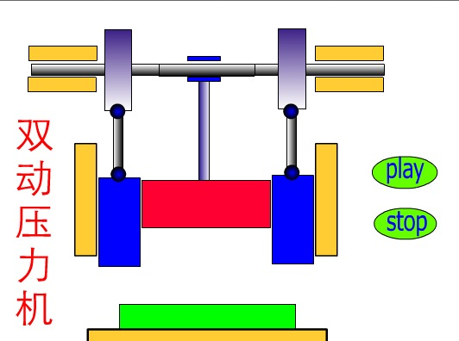
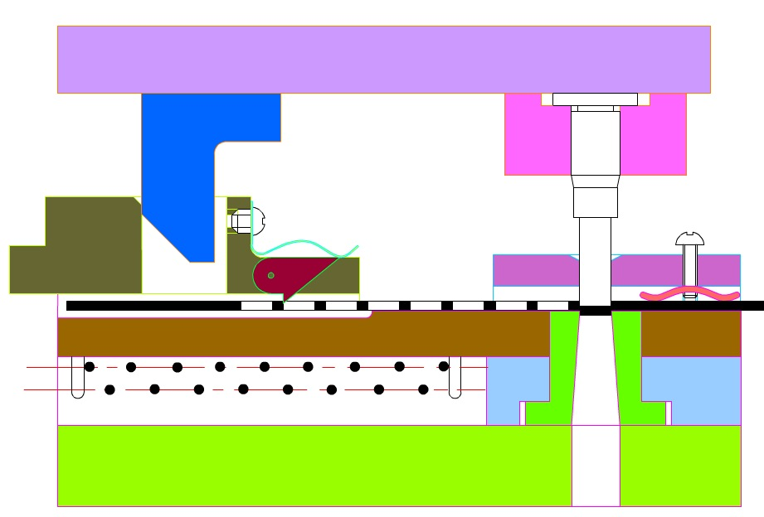
（2）复杂二维动画参考图
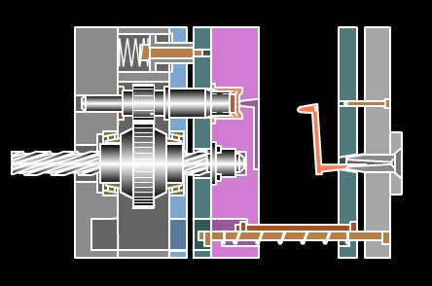
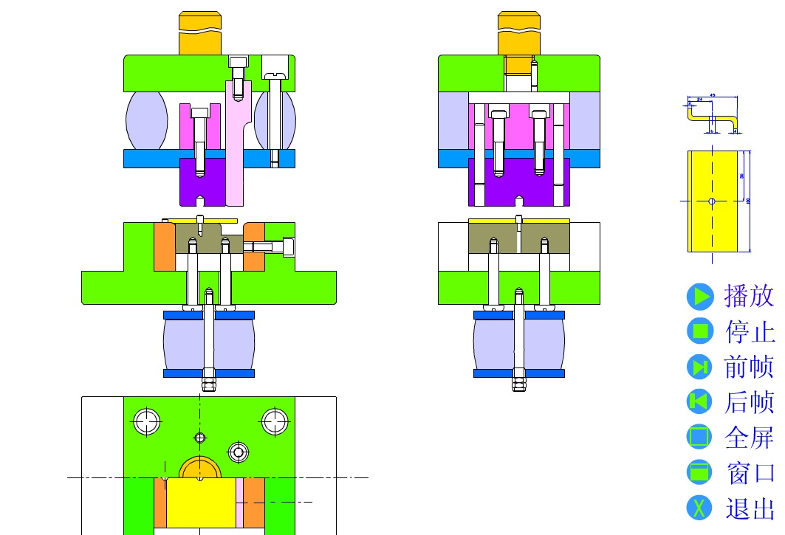
2．三维产品动画具体技术指标
教育性 | 通过三维产品的动画演示能帮助学生更好的理解产品的工作过程。
科学性 | 无穿帮镜头，无科学性错误，精密机械零部件需要等比例建模
技术性 | 1.动画色彩造型和谐，帧和帧之间的关联性强  2.动画演播过程要求流畅，静止画面时间不超过5秒  3.转化为视频的动画，压缩采用H.264(MPEG-4 Part10：profile=main, level=3.0)编码方式，码流率256Kbps以上，帧率不低于25fps，辨率不低于1280×780（16:9）声音和画面要求同步，无交流声或其他杂音等缺陷，无明显失真、放音过冲、过弱。  4.伴音清晰、饱满、圆润，无失真、噪声杂音干扰、音量忽大忽小现象  5.解说声与现场声、背景音乐无明显比例失调。音频信噪比不低于48 dB  6.字幕要使用符合国家标准的规范字，不出现繁体字、异体字(国家规定的除外)、错别字；字幕的字体、大小、色彩搭配、摆放位置、停留时间、出入屏方式力求与其他要素（画面、解说词、音乐）配合适当，不能破坏原有画面  7.格式：使用目前主流三维动画格式。  8.模型精度要求较高，贴图细腻有质感，材质真实，运动规律比较复杂，动作流畅，镜头转变较多。  9.使用3DMAX、Maya、Creo、Solidworks等常见建模工具建模。  10. 三维交互操作类动画采用Unity3D或3DVIA Composer等互动仿真类软件进行开发制作。  技术要求：  每个动画不仅要立体的表现其工作状态，还能实现360°自由查看，能真实直观的带给用户一种立体的感知。而且每一个交互动画的交互操作不能少于5处，且交互操纵均有反应，无错误操作内容。  Unity3D引擎制作互动动画要求：资源目录条理清晰，场景资源要求动态加载，内存管理合理，脚本规范命名准确，模型材质贴图在保证效果的前提下尽可能优化，FPS最低30，每个场景面数不得超过100W，DrawCalls不得超过200，实时光个数不得超过3个，烘焙参数合理，效果优秀。  3DVIA Composer制作要求：保证界面干净整洁，在保证运行流畅的情况下，尽可能的优化表面材质，区分不同部件的不同材料质感。每一个交互动画都可以单独发布exe文件。
艺术性 | 高清，图像清晰，色彩饱和，播放流畅，声音清楚，制作精细，吸引力强，激发学习兴趣
创新性 | 设计独到、创意新颖
复杂三维动画参考图
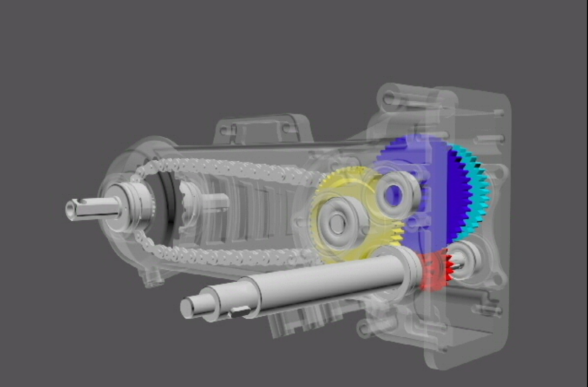
一般的三维动画参考图
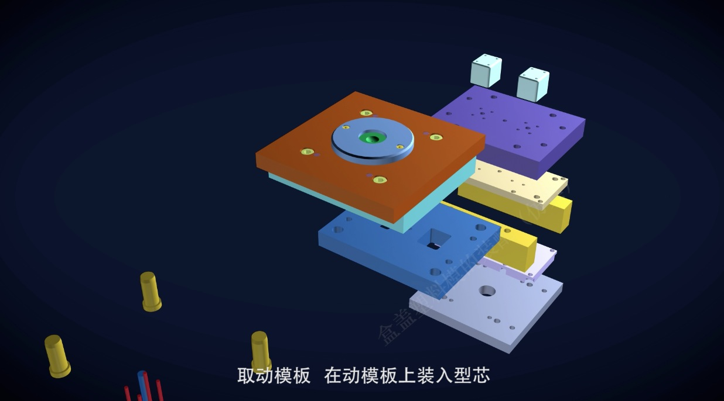
三、前期录制要求
1．课程设计环节
1.1 中标人需安排课程编导同课程主要负责人根据教学大纲制定整体教学设计。
1.2 以知识点组织基础教学内容，每个知识点的教学视频内容约为5-15分钟，超过15分钟的，可分为上、下。
1.3 中标人负责安排课程编导与课程教师按课程章节和知识点，收集材料如：PPT、视频、文档、老师资料以及一些辅助课程的拓展资料。
1.4 课程编导与课程教师确定拍摄章节和知识点，根据课程内容进行策划制作效果，选择场地、布置现场、服装搭配，协调拍摄注意事项等问题。
1.5 中标人需根据课程教师的要求适当制作并穿插Flash、3D、情景视频。
1.6 中标人负责提供视频课程摄制过程中所需的化妆、道具、场地、图片资料、视频资料。
2．录制方式及设备
2.1 拍摄方式：采用多机位拍摄（不低于3机位），机位设置应完整展现教师的授课内容，合理地展现教师的授课风采。
2.2 录像设备：摄像机要求不低于专业级数字设备，使用4K高清数字设备。摄像机拍摄时采用分辨率为4096×2160，录像视频宽 16:9 帧率设定为25帧；拍摄设备要同型同款，多台高清摄像机保证录制效果的一致性。
2.3 录音设备：使用专业级话筒，以保证教师和学生发言的录音质量；须配备足量的胸麦和手持话筒。
2.4 后期制作设备：使用专业广电级非线性编辑系统。
四、后期制作成片要求
1．视频标准：格式为MP4，采用H.264编码。公司应保留全部母带级别文件，至少一年。分辨率：1080p高清（1920×1080）。压缩码率>800kb，<1024kb。单个文件大小500m以内。录制视频宽高比16:9。视频帧率为25帧/秒。
2．音频标准：采样率：48KHz。音频码流率：128Kbps。声道：双声道。
3．字幕标准：视频中在下方居中位置显示简体中文字幕信息，字幕与教师所讲的内容完全符合，包括表单符号的显示，字幕为一行显示，字幕最多不过20字。
五、视、音频交付要求
1． 交付载体
1.1 所有视频文件、相应的媒体文件（PPT、PDF等）及相关的材料均需拷盘（移动硬盘或U盘）。
1.2 文件或文件包须注明课程全称、课程单元、片段、标题及主讲教师、时长等信息。
1.3 所有课程素材母带（或素材数据硬盘）最后交招标人。
2．视频压缩格式及技术参数
详见教育部《大规模开放在线课程（MOOCs）制作手册》和《江苏省高等学校在线开放课程建设技术规范》。
3． 音频压缩格式及技术参数
详见教育部《大规模开放在线课程（MOOCs）制作手册》和《江苏省高等学校在线开放课程建设技术规范》。
4．封装
详见教育部《大规模开放在线课程（MOOCs）制作手册》 和《江苏省高等学校在线开放课程建设技术规范》。
5．交付、验收程序
5.1 中标人须在全部课程拍摄完成后30日内完成全部视频成品的交付工作，并在投标须知中规定的时间前完成课程建设任务。
5.2 中标人在拍摄和制作过程中须按照招标人的视频审核程序要求交付视频小样或成品。
5.3 经初审、复审后，中标人交付的最终成品经招标人组织专家审核通过后方可完成交付。课程成品不符合质量要求，没有通过专家审核的，须于收到反馈意见后10日内完成修改，并最终通过招标人的审核。
6．视频审核程序
6.1 在每一视频单元拍摄完成后2天内将该讲的拍摄视频导出，压缩成分辨率为640*360的视频小样通过U盘或移动硬盘交付招标人。
6.2招标人组织的专家组对中标人交付的成片经过审核，如发现有制作质量和教学内容有不满意的地方，则将修改意见通过《视频单元修改意见表》发给中标人，中标人根据招标人反馈意见进行视频的剪辑和修改。自收到《视频单元修改意见表》之日起10日内完成剪辑及修改工作并交付招标人。
六、其他要求
1．所有课程素材母带（或素材数据硬盘）、动画素材、及课程成品版权归属采购人，中标人不得以任何形式将其用于商业目的或为其他非采购人使用。
2．中标人须为课程拍摄组建课程拍摄制作团队，保证拍摄制作团队的稳定性，保证拍摄制作工作的效率及效果，满足招标人的质量和效率要求。
3．中标人须严格管理拍摄、制作人员，对拍摄、制作人员的影响课程拍摄进度、质量及影响正常教学秩序的行为负全部责任。
4．招标人可以要求中标人更换拍摄人员，以达到招标人的需求。
5．中标人须安排一位常务联系人和紧急情况联系人，以保证联系的畅通和问题的及时处理。
6．中标人须为每门课程安排一位非视频单元制作辅助人员，为非视频单元（习题、讨论、实验、阅读材料、PPT课件）制作提供辅助修改并提出制作建议。
7．中标人须为学生助教的视频拷贝和审核提供存储设备（U盘或移动硬盘）。
第四章 投标文件格式

以下各项投标文件均应按规定的格式制作。投标人不得自行修改。否则，作废标处理。
1．投标文件的封袋格式；
2．一号标书投标文件封面（正本及副本）；
3．一号标书装订顺序；
4．投标函；
5．法定代表人身份证明书；
6．投标文件签署授权委托书；
7．服务团队成员组成表格式；
8．投标报价表；
9．服务承诺书；
10．二号标书投标文件封面（正本及副本）；
11．技术与组织方案顺序；
12．技术与组织方案文档格式要求；

附：投标文件的格式要求：
（投标文件封袋）

盐 城 工 学 院
在线开放课程资源数字化建设项目

投 标 文 件

投 标 人（法人章）

法定代表人（签字或盖章）
或委托代理人

日 期： 年 月 日

（投标文件封面）

正 本

盐 城 工 学 院
在线开放课程资源数字化建设项目

投 标 文 件

（一号标书）

投 标 人（法人章）

法定代表人（签字或盖章）
或委托代理人

日 期： 年 月 日
（投标文件封面）
副 本

盐 城 工 学 院
在线开放课程资源数字化建设项目

投 标 文 件

（一号标书）

投 标 人（法人章）

法定代表人（签字或盖章）
或委托代理人

日 期： 年 月 日
（一号标书装订顺序）

投标函
法定代表人身份证明书
投标文件签署授权委托书；
企业营业执照（副本）
广播电视节目制作经营许可证
电子出版物出版许可证。
服务团队人员组成表
服务团队成员证明文件（专业资质或学历证明、身份证、企业雇佣合同等复印件）
服务承诺书
投标报价表
（投标函格式）
投 标 函
致：盐城工学院招标投标办公室

根据贵方发布的 盐城工学院在线开放课程资源数字化建设项目 招标文件 (招标编号： )的规定，签字代表（姓名、职务）经证实授权并且代表投标人（投标人名称、地址）提交下述文件正本一份及副本 五 份：
一、一号标书
1、投标函
2、法定代表人身份证明书
3、投标文件签署授权委托书；
4、投标人资质文件（企业营业执照（副本）、广播电视节目制作经营许可证、电子出版物出版许可证）
5、服务团队人员组成表
6、服务团队成员证明文件（专业资质或学历证明、身份证、企业雇佣合同等复印件）
7、投标报价表
8、服务承诺书
二、二号标书
1、技术方案与组织文件
2、教学视频样片
据此，投标人宣布同意如下：
（1）经研究招标文件的全部内容后，我方愿意以投标总价为 （大写： ）元人民币的投标报价并按招标文件的规定要求提供所有的货物与服务。
（2）投标人将按照招标文件的规定履行合同义务。
（3）投标人已详细阅读了全部招标文件的内容，包括第 号（招标编号、补充通知）（如果有的话）。由于投标人自身未能正确理解招标文件相关内容而产生的责任和造成的损失，将投标人自行承担。
（4）本投标有效期为自开标日起 14 个日历日。如中标，有效期将延伸至合同终止日为止。
（5）在规定的开标时间后，投标人保证遵守招标文件中有关保证金的规定。
（6）投标人同意提供按照贵方要求的与其投标有关的一切数据或者资料；完全理解贵方不一定接受最低价的投标或者不一定接受收到的任何投标。
（7）一旦我方中标，我方将根据招标文件的规定，严格按照《合同法》履行自己的责任和义务，并保证于规定的时间交货，并完成项目的施工、调试、交付甲方验收、使用。
（8）与本投标有关的一切正式往来信函请寄：
地 址： 邮 编：
电 话： 投标单位代表姓名（签字）：
投标单位名称：
开户行账号 公 章：
日 期： 年 月 日
（法人代表证明书格式）

法人代表身份证明书

：

（先生/女士）现在我公司任 ，为我公司法人。
特此证明。

（单位名称全称）

公章：

日期： 年 月 日
（授权委托书格式）

授 权 委 托 书

本授权委托书声明：我 （姓名）系 （投标单位名称）的法定代表人，现授权委托 （单位名称）的 （姓名）为我公司代理人，以本公司的名义参加 （招标单位）的 项目的投标活动。代理人在开标、评标、合同谈判过程中所签署的一切文件和处理与之有关的一切事务，我均予以承认。

代理人姓名：
身份证号码：
联系电话：
代理人无转委托权。特此委托。

投标单位：（盖章）

法定代表人：（签字或盖章）

日期： 年 月 日

（服务团队成员组成表格式）

服务团队成员组成表

团队角色 | 姓 名 | 企业任职 | 专业资质/学历

投标报价表

项目名称：
招标编号：

序号 | 子项目名称 | 数量  (暂定) | 单价  (元) | 合价  （元）
1 | 片头（约15秒，包括音频、视频和字幕） | 6个
2 | 课程介绍（约2分钟，包括音频、视频和字幕） | 6个
3 | 视频单元（含音频、视频、字幕以及必要的简单动画） | 3000分钟
4 | 二维动画 | 3000秒
5 | 三维动画 | 1000秒
5 | 其他
总计报价金额（小写，元）
总计报价金额（大写，元）

投标人：
公 章：
法定代表人或其授权代表(签字)：

服务承诺书

（招标人）：
1、根据己收到的 盐城工学院在线开放课程资源数字化建设服务项目 的招标文件，在研究了上述项目的招标文件后，遵照《中华人民共和国招标投标法》等有关规定，我单位经现场考察和研究贵方招标文件的所有内容后，决定无保留地接受招标文件所有条款，愿以投标报价表中报价完成该服务项目的全部内容，确保按照招标文件规定的交付验收程序和要求认真修改交付成果，并承担任何质量缺陷保修责任，。
2、服务质量：符合相关行业合格标准以及招标文件规定的技术标准且令招标人满意；服务期为：免费提供课程网站建设以及提供一个教学周期的网站运行辅助服务。
3、建设进度：严格按照招标文件提出的建设进度提交交付成果，并建成在线开放课程。
4、我们已详细审核全部招标文件及其有效补充文件（如果有），我们知道必须放弃提出含糊不清或误解的问题的权利。
5、我们同意从规定的开标日期起遵循本投标文件，并在规定的投标有效期期满之前均具有约束力。
6、同意向贵方提供贵方可能要求的与投标有关的任何证据或资料。
7、我们为贵方制作的课程资源如出现知识产权纠纷，一切责任将由我方承担。同时我们同意此次服务中所建设的各项教学资源的知识产权归贵方所有，我们将不会运用这些资源为其他任何单位服务或我方经营服务。
8、我们出具人民币壹万元的投标保证金，如果我们在本投标书有效期内撤回投标书，或在接到《中标（交易成交）通知书》7天内未能或拒绝签订合同，你单位有权没收投标保证金，并另选中标单位。

投标人： （加盖盖章）

法定代表人或其委托代理人： （签字或盖章）

日 期 : 年 月 日

（投标文件封面格式）

正 本

盐 城 工 学 院
在线开放课程资源数字化建设项目

投 标 文 件

（二号标书）

技术与组织方案

日 期： 年 月 日
（投标文件封面格式）
副 本

盐 城 工 学 院
在线开放课程资源数字化建设项目

投 标 文 件

（二号标书）

技术与组织方案

日 期： 年 月 日

一、技术与组织方案顺序
1．课程编导及课程设计指导方案；
2．拍摄工作方案；
3．动画、多媒体技术、文字、图片等制作及在视频画面中的安排方案；
4．后期制作方案；
5．视频技术与音频、动画等；
6．片头制作方案；
7．课程介绍制作方案；
8．组织与服务安排与承诺。
二、技术与组织方案文档格式要求
1. 电子文档采用Word2003—2012或WPS2007—2012格式。
2. 采用A4纸张打印，纸张方向一般用纵向，文字方向采用水平方向。
3. 页边距：上下各2.5cm，左页边距：3.1cm；右页边距：2.5cm。
3、不分栏。
4、字体、字号、格式：各个方案的标题采用“宋体、小二号、加粗、居中”格式，单倍行距，段前段后均为0.5行；每个方案中的一级标题采用“宋体、四号、加粗”格式，二级标题“宋体、四号、加粗”格式，三级以下标题采用“宋体、小四号、不加粗”格式，所有标题行距为1.5倍行距，无段前段后；正文采用宋体、小四号、不加粗、段首缩进二个汉字”，行距采用固定值20磅，无段前段后。
5、标题顺序编号：方案的编号采用“一、”、“二、”、……，一级标题采用“（一）”、“（二）”、……，二级标题采用“1、”、“2、”、……，三级标题采用“（1）”、“（2）”、……，四级标题采用“①”、“②”、……。各级标题均单独占行书写，各级标题的序号可以一律左缩进两个字符书写，标题的末尾不加标点。
6、图、表。各段落中所采用的图、表应分别在表上、图下的正中方标注表名及表的序号、图名及图的序号。正文部分应对各表、图有所说明。
正文的表格中与插图的字符规定用五号宋体，加粗，行距单倍行距；表格序号和表格题目规定用黑体五号，段前0.5行；表格后面的第一行文字段前0.5行。
三、教学视频样片
教学视频样片采用刻录光盘形式，放在投标文件袋内。光盘不得标注任何明示投标人的文字、符号、标记等。否则，按废标处理。
第四章 评分标准
一、企业资质与信誉（10分）
1．营业资质、许可证、业绩、服务团队人员组成满足招标文件要求的得满分。
2．缺少慕课教学、教学视频制作服务的营业资质的本项不得分。
3．企业注册资金达不到1000万元人民币，扣1分。
4．缺少广播电视节目制作经营许可证、电子出版物出版许可证的分别扣1分。
5．提供2015年以来承接高校课程视频录制合同（合同金额大于20万）三份以上的不扣分，提供2份的扣0.5分，提供1份的扣1分，不提供的扣2分。
6．服务团队人员组成满足投标文件，并提供各成员的专业资质或学历证明、身份证、企业雇佣合同等复印件的不扣分。不符合要求的扣2分。
二、报价（总分30分）
报价得分以投标人投标文件中的“投标报价表”中的总价为依据计算。总价超过限价的则不得分。
1．以有效投标最低报价(6门课程总价)为评价基准价，其价格分为满分 。
2．投标报价得分按照以下公式计算：投标报价得分＝(评价基准价/投标报价) ×30 (保留两位小数)。
三、录制视频样片效果（30分）
评委集体观看投标人提供的由本校统一提供素材制作样片（5分钟），根据样片制作思路、包装效果、画面与音质质量、学习效果等要素进行打分。打分区间为26～30分。
四、技术与组织方案（20分）
评委应认真、详细审核投标人提供的技术与组织方案。要求技术与组织方案全面、细致，对招标人提出的服务要求（详见投标须知以及在线开放课程制作技术指标及服务要求）作出实质性的响应。能体现投标人在慕课教学、教学视频制作服务领域的技术、组织的实力和服务理念。
技术与组织方案全面、细致，对招标人提出的服务要求作出实质性的响应的得满分，每缺一项扣1分，每一项方案不够全面、细致，不能对招标人提出的服务要求作出全面的实质性的响应的扣0.5分。
详细技术与组织主要包括以下几方面但不限于：
（1）课程编导及课程设计指导方案；
（2）拍摄工作方案；
（3）动画、多媒体技术、文字、图片等制作及在视频画面中的安排方案；
（4）后期制作方案；
（5）视频技术与音频、动画等；
（6）片头制作方案；
（7）课程介绍制作方案；
（8）组织与服务安排与承诺。
四、服务承诺（10分）
按招标文件要求提供服务承诺的得满分；没有提交服务承诺的不得分。
五、评标规则
1. 本项目招标评标委员会依法组建，评委为5人以上单数（含5人）。
2．总分和分项得分均保留两位小数，总分最高的投标人为第一标段的中标候选人，总分第二的投标人为第二标段的中标候选人。当最高得分相同时，投标报价低的投标人为第一标段中标人，投标报价高的投标人为第二标段中标人；当最高得分相同且投标报价也相同时，抽签确定第一标段、第二标段中标人。当最高得分没有相同、且第二得分相同时，投标报价低的投标人为第二标段中标人；当最高得分没有相同、且第二得分相同且投标报价也相同时，抽签确定第二标段中标人。
3. 评委应记名打分。取所有评委的有效票进行计分、汇总，取总分除以评委人数的数值为投标人最后得分（得分保留两位小数）。
4．设区间加分或扣分项的，其加分或扣分均包括区间两端值。
5．评审过程中，除招标文件另有规定外，如发现投标文件无相关资料、数据的，经评标委员会认定，可确定其该项不得分（即取消保底分值）。

第五章 合同主要条款

合同编号：XXXX。
签订地点：盐城工学院。
签订时间：2017年5月 日。
采购人（甲方）：
供应商（乙方）：
依据《中华人民共和国合同法》、《中华人民共和国政府采购法》与项目行业有关的法律法规，以及盐城工学院在线开放课程资源数字化建设项目（项目编号：XXXX）的《招标文件》，乙方的《投标文件》及《中标通知书》，甲、乙双方同意签订本合同、详细技术说明及其他有关合同项目的特定信息由合同附件予以说明，合同附件及本项目的《招标文件》、《投标文件》、《中标通知书》等均为本合同的组成部分。
第一条 项目基本情况
盐城工学院二○一七年上半年共六门在线开放课程进行资源数字化建设及其辅助服务，约300个5—15分钟的教学视频，包括片头、课程首页图片、课程介绍、视频单元和动画制作等。
第二条 合同期限
1．江苏省教育厅列项的在线开放课程上线时间为二○一七年六月二十日，服务期为一个教学周期的网站运行服务。
2．中国高等教育学会列项的在线开放课程上线时间为二○一七年十二月三十日，服务期为一个教学周期的网站运行服务。
第三条 服务内容与质量标准
详见招标文件及其在线开放课程制作技术指标及服务要求。
第四条 服务费用及支付方式
（一）本项目服务费组成
1、视频单元的总价：按投标文件报价单中视频单元的每分钟固定单价乘以拍摄实际总时长（不含二维、三维动画时长。视频单元总时长按分钟为计时单位）；
2、二维动画的总价：二维动画固定单价乘以二维动画实际制作时长（二维动画总时长按秒为计时单位）；
3、二维动画的总价：三维动画固定单价乘以二维动画实际制作时长（三维动画总时长按秒为计时单位）；
4、片头的总价：片头固定单价乘以制作个数；
5、课程介绍的总价：课程介绍固定单价乘以制作个数；
6、乙方在投标标价表中填写的其他费用。
(二)服务费支付方式
1、江苏省省教育厅、中国高等教育学会的课程分别支付。
2、合同签订后支付中标标段总价的10%预付款。
3、上述服务项目制作完成并上线，经甲方组织验收合格后，且签署《验收结算书》后，向单位财务处提出支付申请，支付金额为乙方上述应得服务费的95%。
4、上述应得服务费的5%的余款（履约保证金纳入5%计算）在服务期满后付清。
第五条 知识产权
1、乙方应保证所提供的服务或其任何一部分均不会侵犯任何第三方的专利权、商标权或著作权。
2、乙方为本项目制作的所有素材母带（或素材数据硬盘）、动画素材及课程成品版权全部归属甲方，且不得以任何形式将其用于商业目的或为其他单位或个人使用。
第六条 无产权瑕疵条款
乙方保证所提供的服务的所有权完全属于乙方且无任何抵押、查封等产权瑕疵。如有产权瑕疵的，视为乙方违约。乙方应负担由此而产生的一切损失。
第七条 履约保证金
1、乙方交纳人民币10000元作为本合同的履约保证金。
2、履约保证金作为违约金的一部分及用于补偿甲方因乙方不能履行合同义务而蒙受的损失。
第八条 甲方的权利和义务
1、甲方有权对合同规定范围内乙方的服务行为进行监督和检查，拥有监管权。有权定期核对乙方提供服务所配备的人员数量。对甲方认为不合理的部分有权下达整改通知书，并要求乙方限期整改。
2、甲方有权依据双方签订的考评办法对乙方提供的服务进行定期考评。当考评结果未达到标准时，有权依据考评办法约定的数额扣除履约保证金。
3、负责检查监督乙方管理工作的实施及制度的执行情况。
4、根据本合同规定，按时向乙方支付应付服务费用。
5、国家法律、法规所规定由甲方承担的其它责任。
第九条 乙方的权利和义务
1、对本合同规定的委托服务范围内的项目享有管理权及服务义务。
2、根据本合同的规定向甲方收取相关服务费用，并有权在本项目管理范围内管理。
3、及时向甲方通告本项目服务范围内有关服务的重大事项，及时配合处理投诉。
4、接受项目行业管理部门及政府有关部门的指导，接受甲方的监督。
5、国家法律、法规所规定由乙方承担的其它责任。
第十条 违约责任
1、甲乙双方必须遵守本合同并执行合同中的各项规定，保证本合同的正常履行。
2、如因乙方工作人员在履行职务过程中的疏忽、失职、过错等故意或者过失原因给甲方造成损失或侵害，包括但不限于甲方本身的财产损失、由此而导致的甲方对任何第三方的法律责任等，乙方对此均应承担全部的赔偿责任。
第十一条 在盐工作人员的安全和生活
乙方负责所有乙方为该项目服务在盐工作人员的安全和生活。
第十二条 不可抗力事件处理
1、在合同有效期内，任何一方因不可抗力事件导致不能履行合同，则合同履行期可延长，其延长期与不可抗力影响期相同。
2、不可抗力事件发生后，应立即通知对方，并寄送有关权威机构出具的证明。
3、不可抗力事件延续10天以上，双方应通过友好协商，确定是否继续履行合同。
第十三条 解决合同纠纷的方式
1、在执行本合同中发生的或与本合同有关的争端，双方应通过友好协商解决，经协商在7天内不能达成协议时，应提交成都仲裁委员会仲裁。
2、仲裁裁决应为最终决定，并对双方具有约束力。
3、除另有裁决外，仲裁费应由败诉方负担。
4、在仲裁期间，除正在进行仲裁部分外，合同其他部分继续执行。
第十四条 合同生效及其他
1、合同经双方法定代表人或授权委托代理人签字并加盖单位公章后生效。
2、合同执行中涉及采购资金和采购内容修改或补充的，须经政府采购监管部门审批，并签书面补充协议报政府采购监督管理部门备案，方可作为主合同不可分割的一部分。
3、本合同一式三份，自双方签章之日起起效。甲方二份，乙方一份。
第十五条 附件
1、项目招标文件
2、项目修改澄清文件
3、项目投标文件
4、中标通知书
5、其他

甲方：（盖章） 乙方：（盖章）
法定代表人（授权代表）： 法定代表人（授权代表）：
地址： 地址：
开户银行： 开户银行：
账号： 账号：
电 话： 电 话：
传 真： 传 真：
签约日期： XX年XX月XX日 签约日期：XX年XX月XX日

